Параметризация пространственно-временных связей в сейсмическом режиме
Тверитнев Александр Дмитриевич
Студент 4-го курса
Московский государственный университет имени М.В. Ломоносова, физический факультет, Москва, Россия
E–mail: tveritnev.ad22@physics.msu.ru
Прогнозирование сильных землетрясений неразрывно связано с изучением процессов самоорганизации в литосфере. Исследования показывают, что перед крупными сейсмическими событиями среда переходит в критическое состояние, что выражается в изменении пространственно-временной структуры сейсмичности. Одной из главных задач является создание устойчивых количественных параметров, способных диагностировать этот переход от независимого режима к коллективному поведению системы.
В данной работе исследовалась динамика степени кластеризации сейсмических событий в Курило-Камчатской зоне субдукции. Анализ проводился на основе каталога землетрясений за период с 1976 по 2025 гг. Для определения степени причинно-следственной связи между событиями использовалась статистическая функция близости η в комбинированном пространстве-времени-энергии, предложенная в работах [1, 2]. Данная функция объединяет закон повторяемости Гутенберга-Рихтера и фрактальную размерность распределения эпицентров.
В качестве основного индикатора состояния среды был предложен параметр $\overline{\log_{10}{η}}$ — среднее арифметическое логарифмов функции близости, вычисляемое в скользящем событийном окне. Данный параметр характеризует локальную «плотность» связей в сейсмическом потоке. Ретроспективный анализ показал, что за $4 –12$ месяцев до возникновения сильных землетрясений ($M≥7.5$) наблюдается аномальное падение значений$\overline{\log_{10}{η}}$ . Физически это интерпретируется как переход системы в фазу активного взаимодействия, характеризующуюся высокой кучностью событий.
Для оценки прогностической ценности выявленного предвестника был реализован алгоритм ретроспективного пространственно-временного сканирования. Исследуемый регион был разделен на узлы $0,5°×0,5°$ . Чтобы исключить методологическую ошибку «заглядывания в будущее», пороги для объявления тревог рассчитывались динамически как локальные процентили, основанные исключительно на накопленной выборке для каждого отдельного узла. Применение адаптивных порогов позволило нивелировать естественную разницу в фоновой активности между высокосейсмичными и более спокойными участками Курило-Камчатской зоны субдукции.
Результаты тестирования алгоритма представлены в виде диаграммы ошибок Молчана (Рисунок 1). Полученные значения располагаются значительно ниже диагонали случайного угадывания. Установлено, что мониторинг параметра $\overline{\log_{10}{η}}$ позволяет существенно сократить пространственно-временной объем тревог (τ) при низком проценте пропуска целевых событий (ν). Подтверждена прогностическая способность функции близости для диагностики критических состояний в зонах субдукции и перспективность ее применения в задачах среднесрочного прогноза.
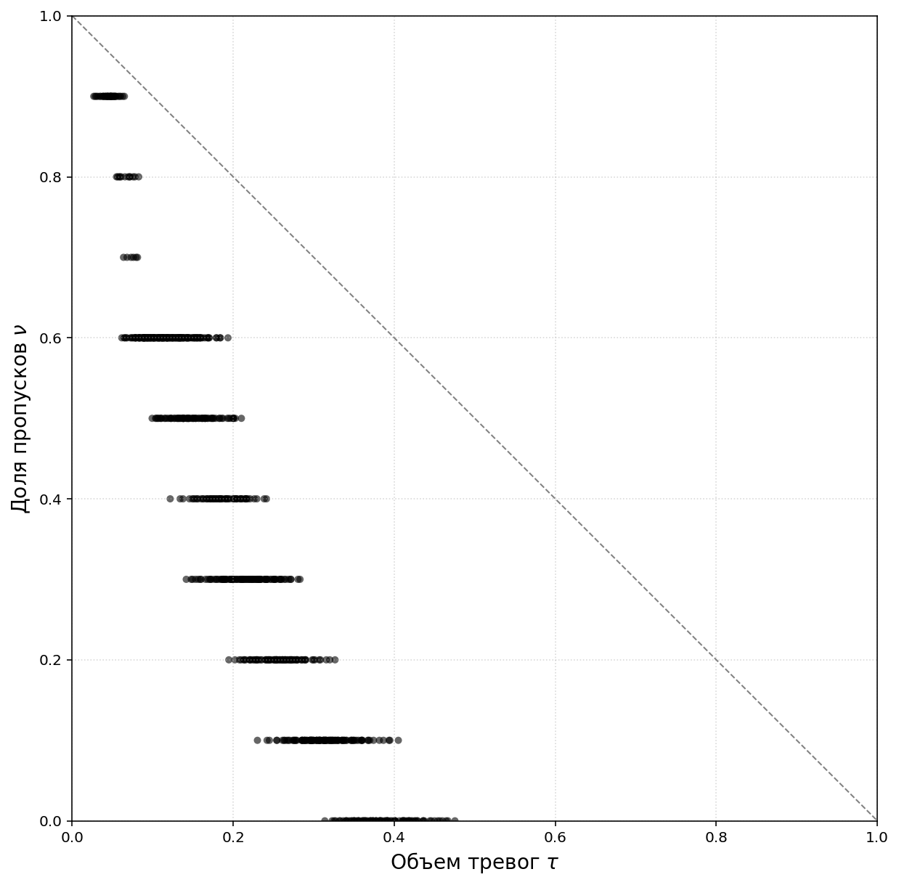
Рисунок 1. Диаграмма ошибок Молчана для алгоритма прогноза землетрясений (M≥7.5) на основе падения параметра $\overline{\log_{10}{η}}$ . По оси ординат - доля пропусков целевых событий ($M≥7.5),$по оси абсцисс - пространственно-временной объем, объявленных тревог .Точки соответствуют различным наборам параметров прогноза (радиус, время, порог процентиля). Пунктирная линия обозначает эффективность случайного прогноза ($τ+ν=1$).

Финансирование

Работа выполнена в рамках проекта РНФ №25-17-00094.

Литература
- Baiesi M., Paczuski M. Scale-free networks of earthquakes and aftershocks // Physical Review E. — 2004. — Vol. 69, no. 6. — 066106. — doi: 10.1103/PhysRevE.69.066106.
- Zaliapin I., Ben-Zion Y. Earthquake clusters in southern California I: Identification and stability // Journal of Geophysical Research: Solid Earth. — 2013. — Vol. 118. — P. 2847–2864. — doi: 10.1002/jgrb.50179.

